**5. 实验步骤**

Python：

在获取相关参数后，利用python中的^运算符对两操作数的每一位进行与运算，得到crc校验的结果，这里指的注意的是，如果位数不匹配，需要判断长度并补全位数。

在计算收到的crc-code的余数的时候，也直接利用^计算即可，返回的如果是0则证明结果无错误。

代码结构：

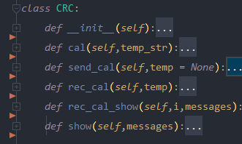

运行结果：

